Задание к работе СИНХРОННЫЙ ДЕТЕКТОР
(компьютерный вариант).
Перед тем, как приступить к выполнению работы, необходимо включить программу *Electronics Workbench* и извлечь файл *Sinchr.det.* из папки*Schemi*.
Компьютерный *макет* для изучения синхронного детектора (СД) содержит суммирующий усилитель Y1, электронный ключ ( Т, Т2 ) и интегрирующую цепочка R5,C. К входу сумматора подключены генераторы гармонического напряжения G1 и G2, а к выходу – двухканальный осциллограф и цифровой вольтметр.

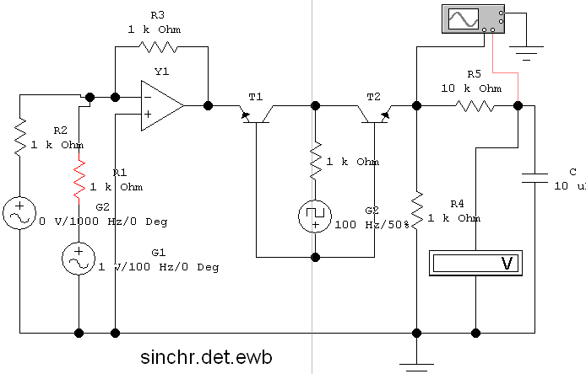
.
- Снять зависимость выходного напряжения синхронного детектора от фазового сдвига между напряжением детектируемого сигнала и опорным напряжением, управляющим электронным ключом. Для этого выходное напряжение генератора G2 сделать нулевым, а на выходе G1 установить напряжение 1В. с частотой 100Гц. Далее, устанавливая различные значения фазы напряжения G1 в интервале 0-360 градусов(значения фазы устанавливать с шагом в 30 град.), фиксировать значения напряжения на выходе интегрирующей цепочки, используя показания цифрового вольтметра. Параллельно для каждой фазовой точки зарисовывать вид осциллограмм сигнала на выходе электронного ключа.
- а)Снять амплитудно-частотную характеристику СД в широкой полосе частот. Для этого установить нулевую фазу сигнала на выходе G1, а напряжение 1В. Выход G2- нулевой.
Далее, устанавливая частоты генератора G1 кратные опорной (n*100Гц.), фиксировать значения выходного напряжения на выходе интегрирующей цепочки и, параллельно, зарисовывать осциллограммы на выходе ключа до n=5.
б) Снять узкополосную АЧХ СД вблизи основной частоты (100Гц).
Для этого при тех же условиях (п.2-а) частотные точки брать через 1Гц ниже и выше 100Гц. Снять 2 АЧХ при двух значениях постоянной времени τ=RC интегрирующей цепи.
3. Оценить влияние мешающего сигнала G2(сигнала помехи) на величину и характер выходного напряжения. Для этого параметры сигнала G1 оставить, как в П2, а на выходе G2 установить 1В./1000Гц., а затем 0В./1000Гц.
- Все полученные результаты оформить графически и объяснить.

